湖南省冷水滩区
大中型及重点小型水利工程
管理与保护范围划界方案

批准单位：冷水滩区人民政府
审核单位：湖南省水利厅
湖南省自然资源厅
审查单位：冷水滩区水利局
冷水滩区自然资源局

编制单位：湖南省第二测绘院

二〇二一年四月

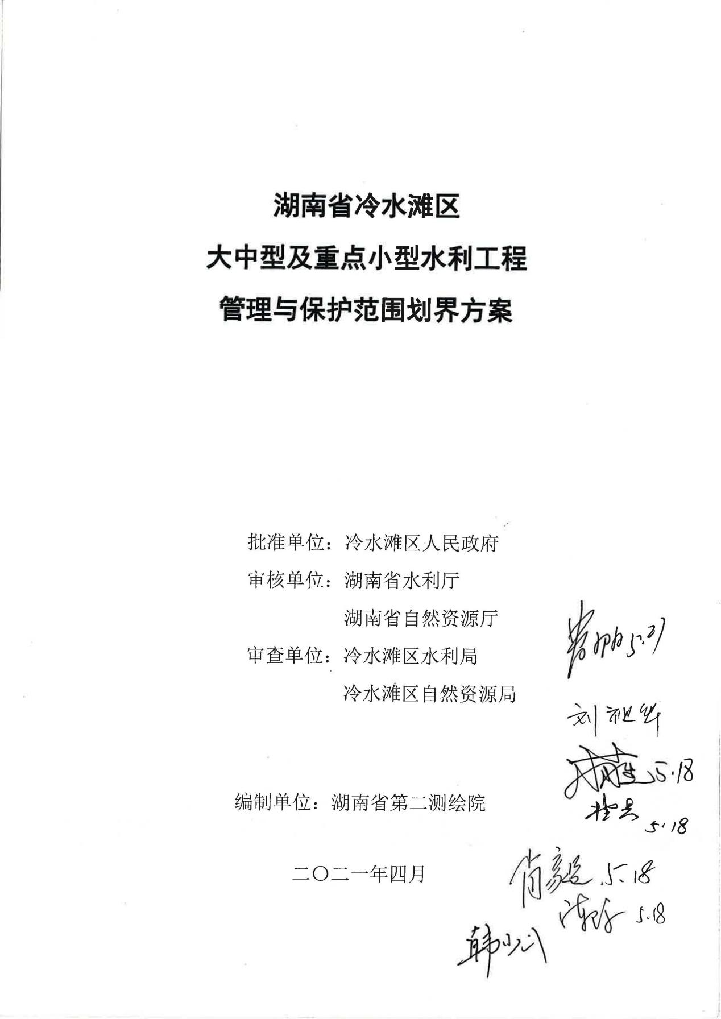

湖南省冷水滩区
大中型及重点小型水利工程
管理与保护范围划界方案

编写：胡勇擎 李 海

审核：谌 娣

校核：高 磊

主要参加人员：胡勇擎 李 海 刘 娇
任正凝 刘雅诗 谢奇航

目 录
1绪论 1
1.1冷水滩区基本情况 2
1.2划界依据 2
1.3 划界成果 5
2水利工程基本情况 7
2.1水利工程分布情况 7
2.2 水库基本信息 10
2.3 灌区基本信息 17
2.4 水闸基本信息 18
3管理与保护范围线标绘 27
3.1库区设计洪水位线分析计算 27
3.2 管理与保护范围线标绘 29
3.3 电子桩和电子告示牌布设 45
4 管理与保护范围线核实勘定 48

1绪论
水利工程管理与保护范围划定工作是根据《中华人民共和国水法》、《湖南省实施＜中华人民共和国水法＞办法》的有关规定和《水利部关于开展河湖管理和水利工程管理与保护范围划定工作的通知》（水建管〔2014〕285号）、《水利部关于加快推进水利工程管理与保护范围划定工作的通知》（水运管〔2018〕339号）文件的精神和“依法依规、因地制宜、尊重历史、符合实际”的工作原则，开展的一项河湖生态空间管控基础工作，同时也是我省水利基础设施空间布局规划这一重大项目前期工作的主要内容。
划界的目的是建立范围明确、权属清晰、责任落实的水利工程管理保护责任体系，实现水利工程有效管理，支撑和促进经济社会可持续发展。依法划定水利工程管理与保护范围是“水利工程补短板，水利行业强监管”的基础工作，是确保水利工程安全和效益充分发挥的重要抓手，是水利行业扭转“重建轻管”局面的关键一环，是水利基础设施实现有效空间管控的必然途径，是全力保障我省水安全的战略举措，对水利行业的长远发展具有重大意义。

1.1冷水滩区基本情况
冷水滩区，隶属湖南省永州市，位于湖南省西南部，居湘江上游。地理坐标为东经110°28′—110°47′、北纬26°15′—26°49′。东邻祁阳、西接东安，南界零陵，北连祁东。东西宽30公里，南北长61.5公里，总面积1218.95平方公里。

1.2划界依据

1.2.1法律法规
（1）《中华人民共和国水法》（2016 年修正）
（2）《中华人民共和国防洪法》（2016 年修正）
（3）《中华人民共和国土地管理法》（2019 年修正）
（4）《中华人民共和国河道管理条例》（2018 年修正）
（5）《地图管理条例》（2015 年）
（6）《湖南省实施＜中华人民共和国水法＞办法》（2012 年修订）
（7）《湖南省实施＜中华人民共和国防洪法＞办法》（2018年修订）
（8）《湖南省实施＜中华人民共和国土地管理法＞办法》（2016 年修正本）

1.2.2政策文件
（1）《关于水利水电工程建设用地有关问题的通知》（国土资发〔2001〕355号）》
（2）《水利部关于深化水利改革的指导意见》(水规计〔2014〕48号)
（3）《水利部关于加强河湖管理工作的指导意见》（水建管〔2014〕76号）
（4）《水利部关于开展河湖管理范围和水利工程管理与保护范围划定工作的通知》（水建管〔2014〕285号）
（5）《水利部关于加快推进水利工程管理与保护范围划定工作的通知》（水运管〔2018〕339号）
（6）《关于做好全省水利工程管理与保护范围划定工作的通知》（湘水发〔2020〕8号）
（7）《关于加快推进全省水利工程管理与保护范围划定工作的通知》（湘水办函〔2020〕213号）

1.2.3规程规范
（1）《防洪标准》（GB50201-2014）
（2）《水库工程管理设计规范》（SL106-2017）
（3）《水闸设计规范》（SL265-2016）
（4）《堤防工程管理设计规范》（SL/T171-2020）
（5）《堤防工程设计规范》（GB50286-2020）
（6）《泵站设计规范》（GB/T50265-2010）
（7）《灌溉与排水工程设计标准》（GB52088-2018）
（8）《蓄滞洪区设计规范》（GB50773-2012）
（9）《调水工程设计指南》（SL430-2008）
（10）《水利水电工程等级划分及洪水标准》（SL 252-2017）
（11）《水利水电工程设计洪水计算规范》（SL44-2006）
（12）《水利对象分类与编码总则》（SL/T213-2020）
（13）《水利水电工程建设征地移民安置规划设计规范》（SL290-2009）
（14）《水利水电工程测量规范》（SL197-2013）
（15）《1:500 1:1000 1:2000地形图航空摄影测量内业规范》（GB/T7930-2008）
（16）《1:500 1:1000 1:2000地形图航空摄影测量外业规范》（GB/T7931-2008）
（17）《国家基本比例尺地形图图式第1部分：1:500 1:1000 1:2000地形图图式》（GB/T20257.1-2017）
（18）《基础地理信息要素分类与代码》（GB/T13923-2006）
（19）《全球定位系统实时动态测量（RTK）技术规范》（GH/T2009-2010）
（20）《测绘成果质量检查与验收》（GB/T24356-2009）
（21）《湖南省水利工程管理与保护范围划界技术指南（试行）》（湘水办函〔2020〕227号）

1.3 划界成果
冷水滩区大中型及重点小型水利工程管理与保护范围划定成果主要包括文字报告、数据库、图件和表格成果等，相关成果的坐标系统均采用2000国家大地坐标系、1985国家高程基准、高斯-克吕格投影，标准3度分带，中央子午线111度。主要成果内容如下：

1.3.1 文字报告
《湖南省冷水滩区大中型及重点小型水利工程管理与保护范围划界方案》。

1.3.2 数据库
冷水滩区大中型及重点小型水利工程管理与保护范围划界成果数据库，格式为ArcGIS 10 File Geodatabase。

1.3.3 图件成果
冷水滩区8个水库工程、1个灌区、13个水闸管理与保护范围划定成果图125幅。成果图件采用A3分幅，各水利工程划定成果图件依据其空间范围采用1:2000比例尺，成果图件电子格式为PDF。

1.3.4 表格成果
包括各水利工程管理范围电子界桩成果表、电子告示牌成果表，及保护范围电子界桩成果表、电子告示牌成果表。上述表格记录了各电子界桩、电子告示牌的坐标系统、高程系统、编号、所在位置（地名）、X坐标、Y坐标及高程等信息，涉及电子界桩1414个，电子告示牌108个。

1.3.5 其它成果
主要包括记录划界工作过程的各类照片资料、收集的各类基础资料等。

2水利工程基本情况

2.1水利工程分布情况
全区大中型水利工程和小（1）型水库管理与保护范围划定对象涉及岭口水库1座中型水库，噉塘、红坝等7座小（1）型水库；岭口灌区1座中型灌区；春雨坝、大鱼坝、定牌等13个大中型水闸；总体情况如表2-1所示，总体分布图如图2-1所示。
表2-1冷水滩区水利工程总体情况表
市州 | 县市区 | 水利工程
永州市 | 冷水滩区 | 水库（座）
永州市 | 冷水滩区 | 小计 | 大型 | 中型 | 小（1）型
永州市 | 冷水滩区 | 8 | 0 | 1 | 7
永州市 | 冷水滩区 | 灌区（处）
永州市 | 冷水滩区 | 小计 | 大型 | 重点中型
永州市 | 冷水滩区 | 1 | 0 | 1
永州市 | 冷水滩区 | 水闸（处）
永州市 | 冷水滩区 | 小计 | 大型 | 中型
永州市 | 冷水滩区 | 13 | 0 | 13

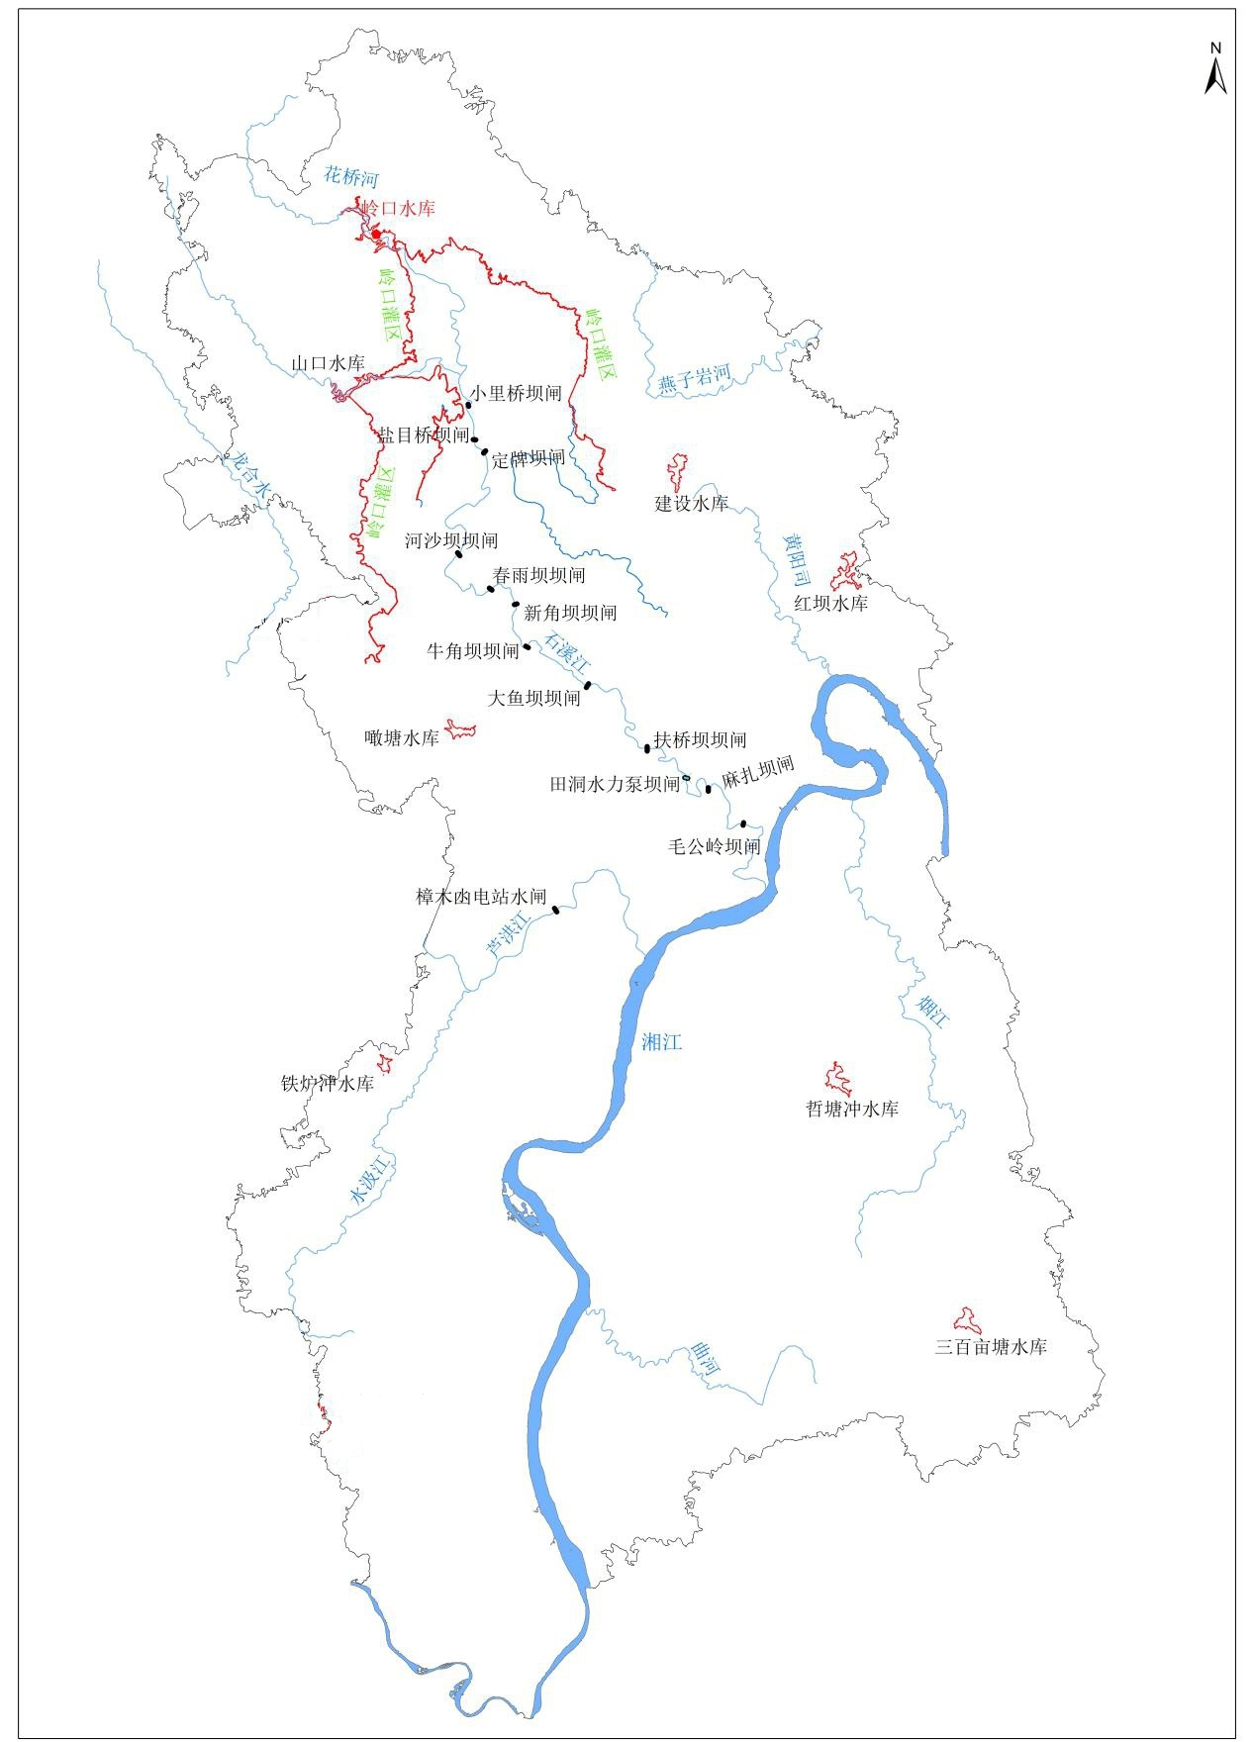图2-1 冷水滩区水利工程总体分布图
冷水滩区此次划界对象总体分布呈现两个特征：一是覆盖范围较广，全县均有分布；二是由于南北差异明显，水库、灌区、水闸、主要集中于中、北部地区的乡镇。水利工程空间位置分布情况如图2-2所示。
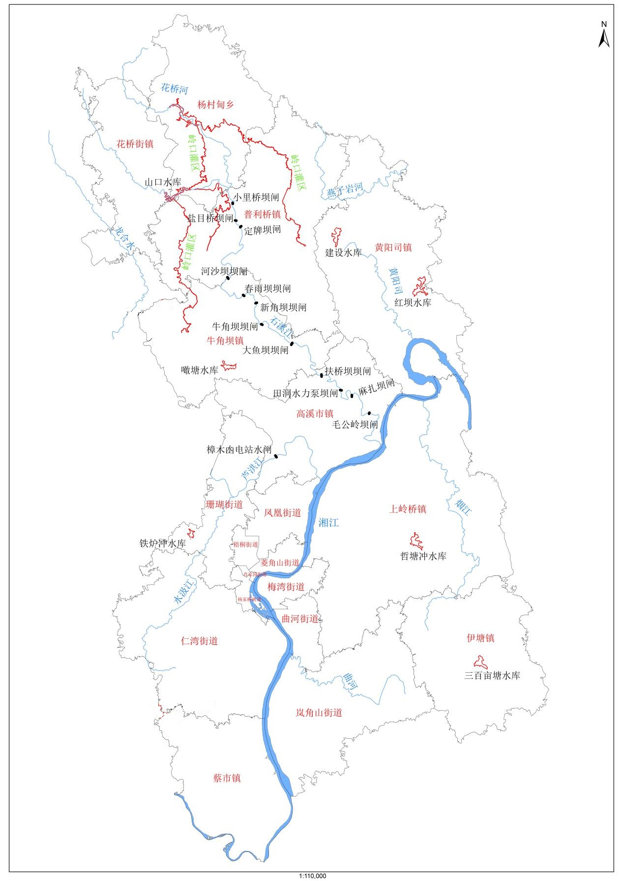
图2-2 冷水滩区水利工程总体分布图

2.2 水库基本信息
（1）岭口水库
岭口水库属于岭口水库管理所管理，水库注册登记号为：43110030003-A4。位于湘江一级支流石溪江河上游，枢纽坐落于冷水滩区杨村甸乡岭口村境内，距冷水滩城区44km，地理坐标为东经112°40′，北纬26°47′6＂。是冷水滩区唯一的一处中型水利工程。该水库工程于1958年动工，1959年蓄水运行，1967年扩建，1978年达到现有规模，至今运行已40多年，2006年进行除险加固工作。
水库枢纽工程主要由大坝、溢洪道和坝后电站等建筑物组成。大坝为均质土坝，最大坝高程229.60m（56黄海高程），最大坝高47m，坝顶宽6m，坝顶轴线长490.00m；溢洪道位于大坝右侧，为开敞式溢洪道，堰顶高程为226.02m（56黄海高程），堰宽26m。
水库大坝控制流域面积43.1km²，正常蓄水位226.02m（56黄海高程），正常库容1045万m³；经复核校验洪水位（P=0.1%）为228.34m（56黄海高程），总库容1185.2万m³。水库灌区设计灌溉面积为5.77万亩，下游4km处为杨村甸乡，防洪保护面积1.5万亩。
（2）噉塘水库
噉塘水库属于冷水滩区牛角坝镇水利管理站管理，水库注册登记号为：43110340006-A4。位于湘江水系石溪江一级支流的上游。地理坐标为东经111°34′11″，北纬26°35′08″，坝址座落在永州市冷水滩区牛角坝镇拓刺塘村境内，距牛角坝镇政府8km，距冷水滩城区25km，该工程于1958年9月动工兴建，1959年12月建成蓄水，为小（1）型水库。于2011年进行除险加固。
水库枢纽工程主要由主、副坝、溢洪道、输水涵洞和进水卧管等组成。水库主、副坝均为均质土坝，主坝坝顶高程176.98m（假设高程），最大坝高14.34m；副坝坝顶高程177.20m（假设高程），最大坝高7.45m。溢洪道型式为无坎宽顶堰，堰顶高程为175.60m（假设高程），堰顶过流宽度为2.1m。
水库坝址以上控制流域面积为1.82km²，干流长度为2.40km，干流平均坡降为16.36‰，水库无外引。水库正常蓄水位为175.60m（假设高程），相应正常库容为120.9万m³；死水位为166.40m（假设高程），相应死库容为2.0万m³。该水库是一座以灌溉为主，兼顾防洪、养鱼等综合利用的小（1）型水利工程。
（3）红坝水库
红坝水库属于冷水滩区黄阳司镇水利管理站管理，水库注册登记号为：43110340005-A4。属湘江水系黄阳司支流上游。地理坐标为东经111°42'53"，北纬26°38'12"，坝址座落在永州市冷水滩区黄阳司镇红坝村，距距冷水滩市区约30km，该水库工程于1958年10月动工兴建，1968年扩建为小（1）型水库，1969年竣工，为小（1）型水库。于2005年进行除险加固。
枢纽工程主要包括大坝、溢洪道、输水建筑物等。主坝设计为均质土坝，坝顶轴长230.0m，最大坝高17.60m，坝顶高程132.60m（假设高程）， 溢洪道建在大坝右岸，由溢流堰、泄槽、消力池组成，溢流堰为实用宽顶堰，堰顶设钢结构翻板闸门。堰顶宽26m，设计堰顶高程为129.80m（假设高程），设计下泄流量为143.50m³/s。溢洪道全长229m，两侧导墙为浆砌石挡水墙，
水库坝址处控制流域集雨面积17.2km²，干流长度6.67km，干流坡降为9.2‰，设计正常蓄水位130.50m（假设高程），相应库容120万m³， 50年一遇设计洪水位131.53m（假设高程），相应库容143万m³，500年一遇校核相应洪水位132.17m（假设高程），相应总库容151万m³。设计灌溉面积0.5万亩。
（4）建设水库
建设水库属于冷水滩区黄阳司镇水利管理站管理，水库登记号为：43110340004-A4。属湘江水系一级支流燕子岩河上游，地理坐标为东经111°39'14"，北纬26°40'27"，位于湖南省永州市冷水滩区黄阳司镇五福亭村，距冷水滩市区约45km。该水库工程于1965年10月动工兴建，1968年12月竣工，是一个以灌溉为主，兼顾防洪保安、养鱼等综合效益的小（1）型水利工程，于2005年进行除险加固。
枢纽工程主要包括大坝、溢洪道、输水建筑物等。大坝设计为均质土坝，坝顶轴长220.0m，最大坝高18.0m，坝顶高程197.00m（假设高程），坝基高程为179.00m（假设高程），坝顶宽3.0m，坝底宽110.50m。溢洪道位于大坝左岸坝肩处，整个溢洪道由溢流堰、泄槽和消力池组成，溢流堰为开敞式宽顶堰，宽5m，堰顶高程195.50m（假设高程），溢洪道全长66m，两侧导墙为浆砌石挡水墙，墙高1.5m，泄槽底板用砼护面，溢洪道设计最大下泄流量为10.85 m³/s。
水库坝址处控制流域集雨面积3.56km²，干流长度3.66km，干流坡降为13‰,设计正常蓄水位195.50m（假设高程），相应库容258万m³， 50年一遇设计洪水位196.43m（假设高程），相应库容279.50万m³，500年一遇校核相应洪水位196.77m（假设高程），相应总库容288万m³，设计灌溉面积0.3万亩。
（5）三百塘水库
三百塘水库属于冷水滩区伊塘镇水利管理站管理。水库注册登记号为：43110340008-A4。属湘江水系白水河上游，地理坐标为东经111°32'17"，北纬26°42'14"，位于湖南省永州市冷水滩区南部，坝址座落在冷水滩区伊塘镇庙山村。三百塘水库于1957年8月动工兴建，1958年1月竣工建成，于2010年进行除险加固。
枢纽工程主要由大坝、溢洪道、输水涵洞和进水卧管等组成。大坝为均质土坝，现状坝顶高程147.50m，坝顶宽8.62m，坝顶轴线长56.0m。新建溢洪道位于大坝左岸坝肩处，为正槽式溢洪道。由溢流堰、消力池、泄槽组成，溢洪道总长为40m。溢流堰为折线型宽顶堰，混凝土结构，堰顶高程146.00m，过流断面净宽3m，泄槽长35m，宽3m。
水库坝址以上控制流域面积为1.5km²，干流长度为1.61km，干流平均坡降为17.68‰。水库正常蓄水位146.00m，相应正常库容104.7万m³；设计洪水位146.51m，相应库容为119.2万m³；校核洪水位为146.72m，相应库容125.3万m³；死水位137.50m，相应死库容5.0万m³。实际灌田0.52万亩。
（6）山口水库
山口水库属于冷水滩区岭口水库管理所管理，水库注册登记号为：43110340002-A4。地理坐标为东经111°32'17"，北纬 26°42'14"，位于湖南省永州市冷水滩区杨村甸乡西部，坝址座落在永州市冷水滩区杨村甸乡堆子头村境内，距冷水滩城区50km。山口水库于1986年12月动工兴建，1988年12月建成蓄水，于2011年进行除险加固。
枢纽工程主要由非溢流坝、溢流坝、输水涵洞和进水卧管及发电电站等组成。水库大坝为周边缝砼拱坝，非溢流坝坝顶高程191.00m（假设高程），最大坝高34.8m；溢流坝坝顶高程188.16m（假设高程），最大坝高31.96m。水库正常蓄水位为188.16m。
水库坝址以上控制流域面积为47.6km²，干流长度为18.7km，干流平均坡降为9.00‰，水库无外引。相应正常库容为330.0万m³；死水位为160.00m（假设高程），相应死库容为0.07万m³。溢流堰型式为非真空实用堰，堰顶高程为188.16m（假设高程），堰顶过流宽度为36.0m。设计灌溉面积1.69万亩，保护耕地面积2.3万亩，保护人口4.8万人。
（7）铁炉冲水库
铁炉冲水库属于冷水滩区牛角坝镇水利管理站管理。水库注册登记号为：43110340007-A4。地理坐标为东经111°32'41"，北纬26°28'28"，位于湖南省永州市冷水滩区西南部，坝址座落在冷水滩区牛角坝镇桃李坪村，距冷水滩区约12km，水库于1973年10月动工兴建，1976年8月竣工建成，于2011年进行除险加固。
枢纽工程主要由大坝、溢洪道、输水涵洞和放水卧管等永久性建筑物组成。
铁炉冲水库主坝为均质土坝，坝顶高程155.18 m（假设高程），最大坝高15.88m，坝轴长192m坝顶宽5.87m，溢洪道位于大坝左侧，为开敞式正槽溢洪道，由溢流堰、槽身段组成。溢流堰为宽顶堰，堰顶高程154.60m（假设高程），溢流堰宽6.0m，溢洪道总长160m。
水库坝址以上控制流域集雨面积1.1km²，干流长度1.42km，干流平均坡降40.55‰，多年平均降雨量1441mm，铁炉冲水库正常蓄水位154.60m（假设高程），相应正常库容101.8万m³；设计洪水位154.96m（假设高程），相应库容110.6万m³；校核洪水位155.12m（假设高程），总库容114.6m³；死水位142.21m（假设高程），相应死库4.3万m³。铁炉冲水库设计灌溉面积0.45万亩，实际灌田0.05万亩，尚未充分发挥灌溉效益。
（8）哲塘冲水库
哲塘冲水库属于冷水滩区上岭桥镇水利管理站管理。水库注册登记号为：43110340003-A4。地理坐标为东经111°42'43"，北纬26°28'6"，属湘江水系石江河上游，位于湖南省永州市冷水滩区中部，坝址座落在冷水滩区上岭桥镇双坪村，距冷水滩区约28km。该水库于1966年10月动工兴建，1970年12月竣工建成，于2010年进行除险加固。
枢纽工程由主坝、2座副坝、溢洪道、输水涵洞和进水卧管等组成。该工程主坝为均质土坝，现状坝顶高程121.35m（假设高程），最大坝高14.5m，坝顶宽4.92m，坝顶轴线长157m。水库溢洪道位于1号副坝左端，分为堰首控制段、泄槽段和消力池。溢洪道为正槽式宽顶堰，堰顶高程为118.40m（假设高程），溢洪道过水宽度为5.6m。
水库坝址以上控制流域面积为1.2km²，干流长度为1.99km，干流平均坡降为13.55‰，水库无外引。水库正常蓄水位为118.40m（假设高程），相应正常库容为108.9万m³；设计洪水位118.73m（假设高程），相应库容为122.0万m³；校核洪水位为118.84m（假设高程），相应库容126.7万m³；死水位为109.50m（假设高程），相应死库容为6.2万m³。哲塘冲水库设计灌溉面积0.5万亩，实际灌田0.3万亩。

2.3 灌区基本信息
（1）岭口灌区
岭口灌区位于湖南省永州市冷水滩区，属于冷水滩区岭口水库管理所管理。
其主要水源工程为岭口水库，该水库于1958年兴建为小（1）型水库，后于1966年8月进行扩建，1978年12月竣工建成中型水库。岭口灌区位于永州市冷水滩区北部，涉及3个乡（镇）42个行政村，灌区共有水田5.21万亩，旱地0.56万亩，设计灌溉面积5.77万亩，实际灌溉面积仅3.8万亩。
岭口灌区有中型水库1座，小（1）型水库2座，小（2）型水库12座，1998年以来，岭口灌区共计进行了6次改造项目建设。岭口灌区运行已有近五十年历史，渠系工程标准低，质量差，险工隐患多，渠系水利用系数低。部分干、支渠尚未配套。工程设施陈旧落后，运行、操作不便。
随着《湖南省冷水滩区岭口灌区续建配套与节水改造（2021~2022年）项目》的开展，相关改造续建工程将陆续开展。

2.4 水闸基本信息
（1）春雨坝坝闸
春雨坝坝闸是湘江一级支流石溪江河下游的一座中型水闸，位于永州市冷水滩区牛角坝镇新角坝村，坐标为东经111°35´05"，北纬26°38´03"，距离冷水滩城区26km，其管理单位为冷水滩区牛角坝镇水利管理站。
闸址控制流域面积180km²,水闸正常蓄水位为118m，闸址以上干流长度34km，干流平均坡降2.48‰。该工程是一座以灌溉为主，兼顾防洪等综合利用的水利工程，灌溉农田0.12万亩，防洪保护人口0.9万人，保护农田0.13万亩。该水闸初建于2015年，2015年12月建成受益，春雨坝坝闸枢纽工程由泄洪闸，固定坝，引水渠导墙，两岸连接段等建筑物组成，闸坝轴线总长78m。
（2）大鱼坝坝闸
大鱼坝坝闸是湘江一级支流石溪江河下游的一座中型水闸，位于永州市冷水滩区牛角坝镇竹溪村，坐标为东经111°37´15"，北纬26°36´05"，距离冷水滩城区24km，其管理单位为冷水滩区牛角坝镇水利管理站。
闸址控制流域面积320km²,水闸正常蓄水位为98m，闸址以上干流长度35km，干流平均坡降3.2‰。该工程是一座以灌溉为主，兼顾防洪等综合利用的水利工程，灌溉农田0.2万亩，防洪保护人口0.18万人，保护农田0.22万亩。该水闸初建于1995年，1995年12月建成受益，大鱼坝水闸枢纽工程由泄洪闸，固定坝，引水渠导墙，水轮泵站，两岸连接段等建筑物组成，闸坝轴线总长110m。
（3）定牌坝闸
定牌坝闸是湘江一级支流石溪江河下游的一座中型水闸，位于永州市冷水滩区普利桥镇普利桥社区，坐标为东经111°34´57"，北纬26°40´48"，距离冷水滩城区33km，其管理单位为普利桥镇普利桥社区管理。
闸址控制流域面积160km²,水闸正常蓄水位为134m，闸址以上干流长度12km，干流平均坡降7.9‰。该工程是一座以灌溉为主，兼顾防洪等综合利用的水利工程，灌溉农田0.2亩6，防洪保护人口0.36万人，保护农田0.31万亩。该水闸初建于1974年，1974年12月建成受益，定牌坝水闸枢纽工程由泄洪闸，固定坝，引水渠导墙，两岸连接段等建筑物组成，闸坝轴线总长68m。
（4）扶桥坝坝闸
扶桥坝坝闸是湘江一级支流石溪江河下游的一座中型水闸，位于永州市冷水滩区高溪市镇扶桥坝村，坐标为东经111°38´32"，北纬26°34´49"，距离冷水滩城区24km，其管理单位为冷水滩区高溪市镇扶桥坝村管理。
闸址控制流域面积460km²,水闸正常蓄水位为106m，闸址以上干流长度46km，干流平均坡降2.44‰。该工程是一座以灌溉为主，兼顾防洪等综合利用的水利工程，灌溉农田0.08万亩，防洪保护人口0.045万人，保护农田0.045万亩。该水闸初建于1958年，1959年5月建成受益，扶桥坝水闸枢纽工程由泄洪闸，固定坝，引水渠导墙，水轮泵站，两岸连接段等建筑物组成，闸坝轴线总长76m。

（5）河沙坝坝闸
河沙坝坝闸是湘江一级支流石溪江河下游的一座中型水闸，位于永州市冷水滩区牛角坝镇夏籍甸村，坐标为东经111°34´22"，北纬26°38´44"，距离冷水滩城区29km，其管理单位为冷水滩区牛角坝镇水利管理站。
闸址控制流域面积140km²,水闸正常蓄水位为130m，闸址以上干流长度28km，干流平均坡降2.49‰。该工程是一座以灌溉为主，兼顾防洪等综合利用的水利工程，灌溉农田0.12万亩，防洪保护人口0.1万人，保护农田0.13万亩。该水闸初建于2015年，2015年12月建成受益，河沙坝坝闸枢纽工程由泄洪闸，固定坝，引水渠导墙，两岸连接段等建筑物组成，闸坝轴线总长121m。
（6）麻扎坝闸
麻扎坝闸是湘江一级支流石溪江河下游的一座中型水闸，位于永州市冷水滩区高溪市镇易家桥村，坐标为东经111°40´39"，北纬26°33´17"，距离冷水滩城区15.2km，其管理单位为高溪市镇易家桥村委会。
闸址控制流域面积580km²,水闸正常蓄水位为96m，闸址以上干流长度52km，干流平均坡降2.46‰。该工程是一座以灌溉为主，兼顾防洪等综合利用的水利工程，灌溉农田0.065万亩，防洪保护人口0.07万人，保护农田0.12万亩。该水闸初建于1964年，1965年4月建成受益，麻扎坝水闸枢纽工程由泄洪闸，固定坝，引水渠导墙，水轮泵站，两岸连接段等建筑物组成，闸坝轴线总长55m。
（7）毛公岭坝闸
毛公岭坝闸是湘江一级支流石溪江河下游的一座中型水闸，位于永州市冷水滩区高溪市镇易家桥村，坐标为东经111°39´54"，北纬26°33´59"，距离冷水滩城区17.5km，其管理单位为高溪市镇青山洞村委会。
闸址控制流域面积550km²,水闸正常蓄水位为100m，闸址以上干流长度49km，干流平均坡降2.47‰。该工程是一座以灌溉为主，兼顾防洪等综合利用的水利工程，灌溉农田0.048万亩，防洪保护人口0.04万人，保护农田0.052万亩。该水闸初建于1962年，1963年4月建成受益，毛公岭坝水闸枢纽工程由泄洪闸，固定坝，引水渠导墙，水轮泵站，两岸连接段等建筑物组成，闸坝轴线总长50m。
（8）牛角坝坝闸
牛角坝坝闸是湘江一级支流石溪江河下游的一座中型水闸，位于永州市冷水滩区牛角坝镇牛角坝村，坐标为东经111°35´53"，北纬26°36´52"，距离冷水滩城区20km，其管理单位为冷水滩区牛角坝镇水利管理站。
闸址控制流域面积240km²,水闸正常蓄水位为112m，闸址以上干流长度43km，干流平均坡降2.46‰。该工程是一座以灌溉为主，兼顾防洪等综合利用的水利工程，灌溉农田0.2万亩，防洪保护人口0.18万人，保护农田0.22万亩。该水闸初建于2015年，2015年12月建成受益，牛角坝坝闸枢纽工程由泄洪闸，固定坝，引水渠导墙，两岸连接段等建筑物组成，闸坝轴线总长58m。
（9）田洞水力泵坝闸
田洞水力泵坝闸是湘江一级支流石溪江河下游的一座中型水闸，位于永州市冷水滩区高溪市镇田洞村，坐标为东经111°39´24"，北纬26°34´13"，距离冷水滩城区22km，其管理单位为冷水滩区高溪市镇水利管理站。
闸址控制流域面积510km²,水闸正常蓄水位为103m，闸址以上干流长度46km，干流平均坡降2.44‰。该工程是一座以灌溉为主，兼顾防洪等综合利用的水利工程，灌溉农田0.056万亩，防洪保护人口0.03万人，保护农田0.032万亩。该水闸初建于1966年，1967年5月建成受益，沙子坝水闸枢纽工程由泄洪闸，固定坝，引水渠导墙，水轮泵站，两岸连接段等建筑物组成，闸坝轴线总长78m。
（10）小里桥坝闸
小里桥坝闸是湘江一级支流石溪江河下游的一座中型水闸，位于永州市冷水滩区普利桥镇小里桥村，坐标为东经111°34´37"，北纬26°41´45"，距离冷水滩城区36km，其管理单位为普利桥镇小里桥村委会。
闸址控制流域面积120km²,水闸正常蓄水位为141m，闸址以上干流长度9km，干流平均坡降9.78‰。该工程是一座以灌溉为主，兼顾防洪等综合利用的水利工程，灌溉农田0.26万亩，防洪保护人口0.25万人，保护农田0.29万亩。该水闸初建于1964年，1964年12月建成受益，小里桥坝闸枢纽工程由泄洪闸，固定坝，引水渠导墙，两岸连接段等建筑物组成，闸坝轴线总长68m。
（11）新角坝坝闸
新角坝坝闸是湘江一级支流石溪江河下游的一座中型水闸，位于永州市冷水滩区牛角坝镇新角坝村，坐标为东经111°35´38"，北纬26°37´44"，距离冷水滩城区23km，其管理单位为冷水滩区牛角坝镇水利管理站。
闸址控制流域面积210km²,水闸正常蓄水位为115m，闸址以上干流长度39km，干流平均坡降2.47‰。该工程是一座以灌溉为主，兼顾防洪等综合利用的水利工程，灌溉农田0.13万亩，防洪保护人口0.1万人，保护农田0.14万亩。该水闸初建于2015年，2015年12月建成受益，新角坝坝闸枢纽工程由泄洪闸，固定坝，引水渠导墙，两岸连接段等建筑物组成，闸坝轴线总长81m。
（12）盐目桥坝闸
盐目桥坝闸是湘江一级支流石溪江河下游的一座中型水闸，位于永州市冷水滩区普利桥镇盐目桥村，坐标为东经111°36´16"，北纬26°36´42"，距离冷水滩城区34km，其管理单位为普利桥镇盐目桥村委会。
闸址控制流域面积145km²,水闸正常蓄水位为137m，闸址以上干流长度11km，干流平均坡降8.36‰。该工程是一座以灌溉为主，兼顾防洪等综合利用的水利工程，灌溉农田0.04，防洪保护人口0.03万人，保护农田0.04万亩。该水闸初建于2014年，2014年12月建成受益，盐目桥坝水闸枢纽工程由泄洪闸，固定坝，引水渠导墙，水轮泵站，两岸连接段等建筑物组成，闸坝轴线总长52m。
（13）樟木凼电站水闸
樟木凼电站水闸是湘江一级支流石溪江河下游的一座中型水闸，位于永州市冷水滩区高溪市镇樟木凼村，坐标为东经111°36´29"，北纬26°31´35"，距离冷水滩城区7km，其管理单位为冷水滩区高溪市镇水利管理站。
闸址控制流域面积1120km²,水闸正常蓄水位为95m，闸址以上干流长度126km，干流平均坡降2.78‰。该工程是一座以发电为主，兼顾灌溉、防洪等综合利用的水利工程，灌溉农田0.03万亩，防洪保护人口0.03万人，保护农田0.03万亩。该水闸初建于1975年，1982年4月建成受益，樟木凼水电站水闸枢纽工程由泄洪闸，固定坝，引水渠导墙，发电站，两岸连接段等建筑物组成，闸坝轴线总长125m。

3管理与保护范围线标绘

3.1库区设计洪水位线分析计算

3.1.1 规程与依据
（1）《湖南省实施<中华人民共和国水法>办法》（2012年修订）第三章第十六条对国家所有的水库工程管理与保护范围划定进行了规定：“水库库区设计洪水位线以下（包括库内岛屿），大坝背水坡脚向外水平延伸30至200米，大坝两端山坡自开挖线起顺坡向外延伸50至100米（到达分水岭不足50米的至分水岭上），溢洪道两端自山坡开挖线起顺坡向外延伸10至20米为管理范围。库区管理范围边缘向外延伸20至100米为保护范围；大坝、溢洪道保护范围根据坝型、坝高及坝基情况划定”。
（2）《水库工程管理设计规范》（SL 106-2017）第3章工程管理与保护范围：“3.0.3 工程区管理范围应包括大坝、溢洪道、输水道等建（构）筑物周围的管理范围和水库土地征用线以内的库区”、“工程管理范围的土地应与工程建设征地一并征用，并办理确权发证手续，工程验收后移交水库管理单位”。
（3）《中华人民共和国水法》第四十三条：“国家对水工程实施保护。国家所有的水工程应当按照国务院的规定 划定工程管理和保护范围。国务院水行政主管部门或者流域 管理机构管理的水工程，由主管部门或者流域管理机构商有 关省、自治区、直辖市人民政府划定工程管理和保护范围。前款规定以外的其他水工程，应当按照省、自治区、直辖市人民政府的规定，划定工程保护范围和保护职责。在水工程保护范围内，禁止从事影响水工程运行和危害水工程安全的爆破、打井、采石、取土等活动。”
（4）《湖南省水利水电工程管理办法》第十一条：“在
水利水电工程保护范围内进行建设，应符合水利水电工程安全的要求，设计方案经水利水电部门审核同意后，按基本建设程序报批。影响城市防洪安全或水陆交通安全的，要同时取得城建部门或交通部门同意。工程建设单位应按批准的设计施工，保证按时竣工。建设工程确需阻断或损坏排灌沟渠、涵闸、渡槽、管道、堤、坝、桥渠等水利水电工程的，建设单位必须事先报经水利水电工程的主管部门批准，凡对原有工程有不利影响的，建设单位应采取补救措施或者予以补偿。”

3.1.2 水库的设计洪水位线
水库库区设计洪水位线一般是指水库库区淹没对象设计洪水标准相对应的水位线。依据收集的水库注册登记资料，及实测坝顶、堰顶高程，确定各水库最终设计洪水位，按省水利厅（LXD-2020-027）号工作联系单要求，各水库最终设计洪水位确定总体按照以下原则：
（1）大中型水库管理与保护范围按省水文中心提供的库区设计洪水位成果划定；
根据省水文中心提供的大中型水库库区设计洪水位成果，冷水滩区中型水库岭口水库的库区设计洪水位为227.44米（1985国家高程基准）。
（2）小（1）型水库取正常蓄水位加1米作为库区设计洪水位。

3.2 管理与保护范围线标绘
依据《湖南省水利工程管理与保护范围划定技术指南（试行）》规定的划界标准，在绘制好的管理范围线上布设电子桩、电子告示牌，完成水利工程管理范围的图上标绘。

3.2.1水库
《湖南省水利工程管理与保护范围划定技术指南（试行）》对水库管理范围的划定做出了如下规定：
（1）管理范围线
①水库管理范围分为工程区管理范围和运行区管理范围。其中工程区管理范围是指库区、大坝（含副坝）、溢洪道（含非常溢洪道），以及输水建筑物等的管理范围，运行区管理范围是指办公室、会议室、资料档案室、仓库、防汛调度室、值班室、车库、食堂、值班宿舍及其他附属设施等建（构）筑物的管理范围。
②水库库区设计洪水位线以下（包括库内岛屿），大坝背水坡脚向外水平延伸50m（小型水库）或200m（中型水库），大坝两端山坡自开挖线起顺坡向外延伸100m（到达分水岭不足50m的至分水岭上），溢洪道两端自山坡开挖线（也称工程两侧轮廓线）起顺坡向外延伸20m、末端至消力池以下100m为工程区管理范围。水库工程区管理范围如表3-1所示。
表3-1 水库工程区管理范围表
工程区域 | 下游 | 左右岸
中型水库大坝 | 从坝脚线向下游50~100m | 从坝端开挖线外延  50~100m
小型水库大坝 | 从坝脚线向下游30~50m | 从坝端开挖线外延  50~100m
其他建筑物 | 由工程外轮廓线向外：大中型30~50m、小型10～30m
注1：大坝下游和左右岸管理范围端线应与库区管理范围线相衔接。
注2：输水隧洞岩层（土层）厚度、岩性和生产活动对工程安全无影响时，可不划定其上部地面管理范围。
③运行区按其征地范围线或围墙外边线划定管理范围。
（2）保护范围线
根据技术指南规定，结合冷水滩区实际，库区管理范围边界线向外延伸20～100m为保护范围，大坝、溢洪道保护范围根据坝型、坝高及坝基情况划定，可依照表3-2控制。
表3-2 水库工程区保护范围
工程区域 | 下游 | 左右岸
大型水库大坝 | 管理范围边界线外延  300～500m | 管理范围边界线外延  200～300m
中型水库大坝 | 管理范围边界线外延  200～300m | 管理范围边界线外延  100～200m
小型水库大坝 | 管理范围边界线外延  50～200m | 管理范围边界线外延  50～100m
注1：溢洪道的管理范围边界线向外延伸50～100m为保护范围。
注2：当保护范围线超过分水岭时以分水岭为界。
办公室、会议室、资料档案室、仓库、防汛调度室、值班室、车库、食堂、值班宿舍及其他附属设施等建（构）筑物等运行区可沿用各级自然资源部门划界的范围。
对于管理范围线与保护范围线穿越房子的情况，则是在保证各水库划界参数取值处于水库划界的参数范围内，通过对管理范围线、保护范围线的优化，使其划定范围更加符合实际情况。
1.岭口水库
（1）管理范围线标绘
岭口水库资料收集中无二十年一遇设计洪水位，根据省水利厅（LXD-2020-027）号工作联系单要求，库区管理范围线按湖南省水文水资源勘测中心提供的《湖南省大中型水库库区设计洪水位及水面线复核成果汇总表》中确定的227.44米划定。
坝区管理范围线以枢纽工程两端自开挖线起顺坡向外延伸50米标绘，大坝下游以坝脚线向外水平延伸100米标绘。溢洪道按工程轮廓线顺坡向外延伸20米标绘，并至消力池以下100米。运行区的管理范围按建筑物轮廓线及围墙标绘。
- 保护范围线标绘
库区以管理范围边界线外延20米标绘。
坝区枢纽工程两端以管理范围边界线外延100米进行标绘，大坝下游以管理范围线外延200米标绘，溢洪道的保护范围以管理范围边界线向外延伸50米标绘。运行管理区包含在枢纽工程保护范围内，不另行标绘。
2.噉塘水库
（1）管理范围线标绘
噉塘水库资料收集中无二十年一遇设计洪水位，根据省水利厅（LXD-2020-027）号工作联系单要求，库区管理范围线按正常蓄水位（实测堰顶高程）175.12米（1985国家高程基准）加1米176.12米（1985国家高程基准）划定。
坝区管理范围线以枢纽工程两端自开挖线起顺坡向外延伸50米标绘，大坝下游以坝脚线向外水平延伸30米标绘。溢洪道按工程轮廓线顺坡向外延伸10米标绘，并至消力池以下100米。运行区的管理范围按建筑物轮廓线及围墙标绘。
（2）保护范围线标绘
库区以管理范围边界线外延20米标绘。
坝区枢纽工程两端以管理范围边界线外延50米进行标绘，大坝下游以管理范围线外延50米标绘，溢洪道的保护范围以管理范围边界线向外延伸50米标绘。运行管理区包含在枢纽工程保护范围内，不另行标绘。
3.红坝水库
（1）管理范围线标绘
红坝水库资料收集中无二十年一遇设计洪水位，根据省水利厅（LXD-2020-027）号工作联系单要求，库区管理范围线按正常蓄水位（实测堰顶高程）124.82米（1985国家高程基准）加1米125.82米（1985国家高程基准）划定。
坝区管理范围线以枢纽工程两端自开挖线起顺坡向外延伸50米标绘，大坝下游以坝脚线向外水平延伸30米标绘。溢洪道按工程轮廓线顺坡向外延伸20米标绘，并至消力池以下100米。运行区的管理范围按建筑物轮廓线及围墙标绘。
（2）保护范围线标绘
库区以管理范围边界线外延20米标绘。
坝区枢纽工程两端以管理范围边界线外延50米进行标绘，大坝下游以管理范围线外延50米标绘，溢洪道的保护范围以管理范围边界线向外延伸50米标绘。运行管理区包含在枢纽工程保护范围内，不另行标绘。
4.建设水库
（1）管理范围线标绘
建设水库资料收集中无二十年一遇设计洪水位，根据省水利厅（LXD-2020-027）号工作联系单要求，库区管理范围线按正常蓄水位（实测堰顶高程）178.49米（1985国家高程基准）加1米179.49米（1985国家高程基准）划定。
坝区管理范围线以枢纽工程两端自开挖线起顺坡向外延伸50米标绘，大坝下游以坝脚线向外水平延伸30米标绘。溢洪道按工程轮廓线顺坡向外延伸10米标绘，并至消力池以下100米。运行区的管理范围按建筑物轮廓线及围墙标绘。
（2）保护范围线标绘
库区以管理范围边界线外延20米标绘。
坝区枢纽工程两端以管理范围边界线外延50米进行标绘，大坝下游以管理范围线外延50米标绘，溢洪道的保护范围以管理范围边界线向外延伸50米标绘。运行管理区包含在枢纽工程保护范围内，不另行标绘。
5.三百塘水库
（1）管理范围线标绘
三百塘水库资料收集中无二十年一遇设计洪水位，根据省水利厅（LXD-2020-027）号工作联系单要求，库区管理范围线按正常蓄水位（实测堰顶高程）147.98米（1985国家高程基准）加1米148.98米（1985国家高程基准）划定。
坝区管理范围线以枢纽工程两端自开挖线起顺坡向外延伸50米标绘，大坝下游以坝脚线向外水平延伸30米标绘。溢洪道按工程轮廓线顺坡向外延伸10米标绘，并至消力池以下100米。运行区的管理范围按建筑物轮廓线及围墙标绘。
（2）保护范围线标绘
库区以管理范围边界线外延20米标绘。
坝区枢纽工程两端以管理范围边界线外延50米进行标绘，大坝下游以管理范围线外延50米标绘，溢洪道的保护范围以管理范围边界线向外延伸50米标绘。运行管理区包含在枢纽工程保护范围内，不另行标绘。
6.山口水库
（1）管理范围线标绘
山口水库资料收集中无二十年一遇设计洪水位，根据省水利厅（LXD-2020-027）号工作联系单要求，库区管理范围线按正常蓄水位（实测堰顶高程）188.04米（1985国家高程基准）加1米189.04米（1985国家高程基准）划定。
坝区管理范围线以枢纽工程两端自开挖线起顺坡向外延伸50米标绘，大坝下游以坝脚线向外水平延伸30米标绘。溢洪道按工程轮廓线顺坡向外延伸20米标绘，并至消力池以下100米。运行区的管理范围按建筑物轮廓线及围墙标绘。
（2）保护范围线标绘
库区以管理范围边界线外延20米标绘。
坝区枢纽工程两端以管理范围边界线外延50米进行标绘，大坝下游以管理范围线外延50米标绘，溢洪道的保护范围以管理范围边界线向外延伸50米标绘。运行管理区包含在枢纽工程保护范围内，不另行标绘。
7.铁炉冲水库
（1）管理范围线标绘
铁炉冲水库资料收集中无二十年一遇设计洪水位，根据省水利厅（LXD-2020-027）号工作联系单要求，库区管理范围线按正常蓄水位（实测堰顶高程）156.67米（1985国家高程基准）加1米157.67米（1985国家高程基准）划定。
坝区管理范围线以枢纽工程两端自开挖线起顺坡向外延伸50米标绘，大坝下游以坝脚线向外水平延伸30米标绘。溢洪道按工程轮廓线顺坡向外延伸10米标绘，并至消力池以下100米。运行区的管理范围按建筑物轮廓线及围墙标绘。
（2）保护范围线标绘
库区以管理范围边界线外延20米标绘。
坝区枢纽工程两端以管理范围边界线外延50米进行标绘，大坝下游以管理范围线外延50米标绘，溢洪道的保护范围以管理范围边界线向外延伸50米标绘。运行管理区包含在枢纽工程保护范围内，不另行标绘。

8.哲塘冲水库
（1）管理范围线标绘
哲塘冲水库资料收集中无二十年一遇设计洪水位，根据省水利厅（LXD-2020-027）号工作联系单要求，库区管理范围线按正常蓄水位（实测堰顶高程）120.04米（1985国家高程基准）加1米121.04米（1985国家高程基准）划定。
坝区管理范围线以枢纽工程两端自开挖线起顺坡向外延伸50米标绘，大坝下游以坝脚线向外水平延伸30米标绘。溢洪道按工程轮廓线顺坡向外延伸10米标绘，并至消力池以下100米。运行区的管理范围按建筑物轮廓线及围墙标绘。
- 保护范围线标绘
库区以管理范围边界线外延20米标绘。
坝区枢纽工程两端以管理范围边界线外延50米进行标绘，大坝下游以管理范围线外延50米标绘，溢洪道的保护范围以管理范围边界线向外延伸50米标绘。运行管理区包含在枢纽工程保护范围内，不另行标绘。

4.3.2灌区
根据湖南省水利工程管理与保护范围划定技术指南中关于灌区管理范围的规定，渠堤外坡脚线或者开挖线以内为渠（沟）道管理范围，保护范围线以渠堤外坡脚线外延1～5米以内为渠（沟）道保护范围。渠系建筑物周边2～10米为保护范围。
1.岭口灌区
（1）管理范围线标绘
本次岭口灌区左干渠、右干渠、低干渠管理范围的划定以渠堤外坡脚线以内或者渠道开挖边线为渠（沟）道管理范围。灌区管理用房的管理范围按建筑物轮廓线及围墙标绘。
（2）保护范围线标绘
保护范围线以渠堤外坡脚线外延5米以内为渠（沟）道保护范围。渠系建筑物（渡槽）周边5米为保护范围。

4.3.3水闸
（1）水闸管理范围分为工程区管理范围和运行区管理范围。工程区管理范围指水闸主体工程各组成部分（包括上游连接段（翼墙）、闸室段、下游连接段（翼墙）和两岸连接建筑物等）的覆盖范围以及覆盖范围以外的一定范围，运行区管理范围是指管理单位的办公、生产、生活设施等建（构）筑物的管理范围。
（2）水闸上下游翼墙末端以内为管理范围。
（3）水闸主体工程建筑物覆盖范围以外两侧的管理范围可按表3-3控制。
表3-3 水闸主体工程建筑物覆盖范围以外的管理范围
工程规模 | 大型 | 中型 | 小型
两侧边界以外的宽度（m） | 单侧40～100 | 单侧20～40 | 单侧10～20
（4）已完成征地的水闸，如果征地范围线与上述管理范围线划定规则基本符合，管理范围线以征地范围线为准。
（5）运行区按其征地范围线或围墙外边线划定管理范围。
1.春雨坝坝闸
（1）管理范围线标绘
春雨坝坝闸是一座中型水闸水利工程。
春雨坝坝闸工程区管理范围为上游连接段的始端至下游末端以内划定为工程管理范围。（包括上游连接段（翼墙）、闸室段、下游连接段（翼墙）和两岸连接建筑物），两侧边界以外的宽度按中型水闸标准单侧20米控制。
（2）保护范围线标绘
水闸保护范围线以管理范围边缘向外延伸100m为保护范围线。
2.大鱼坝坝闸
（1）管理范围线标绘
大鱼坝坝闸水闸是一座中型水闸水利工程。
大鱼坝坝闸工程区管理范围为上游连接段的始端至下游末端以内划定为工程管理范围。（包括上游连接段（翼墙）、闸室段、下游连接段（翼墙）和两岸连接建筑物），两侧边界以外的宽度按中型水闸标准单侧20米控制。
（2）保护范围线标绘
水闸保护范围线以管理范围边缘向外延伸100m为保护范围线。
3.定牌坝闸
（1）管理范围线标绘
定牌坝闸是一座中型水闸水利工程。
定牌坝闸工程区管理范围为上游连接段的始端至下游末端以内划定为工程管理范围。（包括上游连接段（翼墙）、闸室段、下游连接段（翼墙）和两岸连接建筑物），两侧边界以外的宽度按中型水闸标准单侧20米控制。
（2）保护范围线标绘
水闸保护范围线以管理范围边缘向外延伸100m为保护范围线。
4.扶桥坝坝闸
（1）管理范围线标绘
扶桥坝坝闸是一座中型水闸水利工程。
扶桥坝坝闸工程区管理范围为上游连接段的始端至下游末端以内划定为工程管理范围。（包括上游连接段（翼墙）、闸室段、下游连接段（翼墙）和两岸连接建筑物），两侧边界以外的宽度按中型水闸标准单侧20米控制。
（2）保护范围线标绘
水闸保护范围线以管理范围边缘向外延伸100m为保护范围线。

5.河沙坝坝闸
（1）管理范围线标绘
河沙坝坝闸是一座中型水闸水利工程。
河沙坝坝闸工程区管理范围为上游连接段的始端至下游末端以内划定为工程管理范围。（包括上游连接段（翼墙）、闸室段、下游连接段（翼墙）和两岸连接建筑物），两侧边界以外的宽度按中型水闸标准单侧20米控制。
- 保护范围线标绘
水闸保护范围线以管理范围边缘向外延伸100m为保护范围线。
6.麻扎坝闸
（1）管理范围线标绘
麻扎坝闸是一座中型水闸水利工程。
麻扎坝闸工程区管理范围为上游连接段的始端至下游末端以内划定为工程管理范围。（包括上游连接段（翼墙）、闸室段、下游连接段（翼墙）和两岸连接建筑物），两侧边界以外的宽度按中型水闸标准单侧20米控制。
（2）保护范围线标绘
水闸保护范围线以管理范围边缘向外延伸100m为保护范围线。

7.毛公岭坝闸
（1）管理范围线标绘
毛公岭坝闸是一座中型水闸水利工程。
毛公岭坝闸工程区管理范围为上游连接段的始端至下游末端以内划定为工程管理范围。（包括上游连接段（翼墙）、闸室段、下游连接段（翼墙）和两岸连接建筑物），两侧边界以外的宽度按中型水闸标准单侧20米控制。
- 保护范围线标绘
水闸保护范围线以管理范围边缘向外延伸100m为保护范围线。
8.牛角坝坝闸
（1）管理范围线标绘
牛角坝坝闸是一座中型水闸水利工程。
牛角坝坝闸工程区管理范围为上游连接段的始端至下游末端以内划定为工程管理范围。（包括上游连接段（翼墙）、闸室段、下游连接段（翼墙）和两岸连接建筑物），两侧边界以外的宽度按中型水闸标准单侧20米控制。
（2）保护范围线标绘
水闸保护范围线以管理范围边缘向外延伸100m为保护范围线。

9.田洞水力泵坝闸
（1）管理范围线标绘
田洞水力泵坝闸是一座中型水闸水利工程。
田洞水力泵坝闸工程区管理范围为上游连接段的始端至下游末端以内划定为工程管理范围。（包括上游连接段（翼墙）、闸室段、下游连接段（翼墙）和两岸连接建筑物），两侧边界以外的宽度按中型水闸标准单侧20米控制。
（2）保护范围线标绘
水闸保护范围线以管理范围边缘向外延伸100m为保护范围线。
10.小里桥坝闸
（1）管理范围线标绘
小里桥坝闸是一座中型水闸水利工程。
小里桥坝闸工程区管理范围为上游连接段的始端至下游末端以内划定为工程管理范围。（包括上游连接段（翼墙）、闸室段、下游连接段（翼墙）和两岸连接建筑物），两侧边界以外的宽度按中型水闸标准单侧20米控制。
- 保护范围线标绘
水闸保护范围线以管理范围边缘向外延伸100m为保护范围线。

11.新角坝坝闸
（1）管理范围线标绘
新角坝坝闸是一座中型水闸水利工程。
新角坝坝闸工程区管理范围为上游连接段的始端至下游末端以内划定为工程管理范围。（包括上游连接段（翼墙）、闸室段、下游连接段（翼墙）和两岸连接建筑物），两侧边界以外的宽度按中型水闸标准单侧20米控制。
（2）保护范围线标绘
水闸保护范围线以管理范围边缘向外延伸100m为保护范围线。
12.盐目桥坝闸
（1）管理范围线标绘
盐目桥坝闸是一座中型水闸水利工程。
盐目桥坝闸工程区管理范围为上游连接段的始端至下游末端以内划定为工程管理范围。（包括上游连接段（翼墙）、闸室段、下游连接段（翼墙）和两岸连接建筑物），两侧边界以外的宽度按中型水闸标准单侧20米控制。
- 保护范围线标绘
水闸保护范围线以管理范围边缘向外延伸100m为保护范围线。

13.樟木凼电站水闸
（1）管理范围线标绘
樟木凼电站水闸是一座中型水闸水利工程。
樟木凼电站水闸工程区管理范围为上游连接段的始端至下游末端以内划定为工程管理范围。（包括上游连接段（翼墙）、闸室段、下游连接段（翼墙）和两岸连接建筑物），两侧边界以外的宽度按中型水闸标准单侧20米控制。
（2）保护范围线标绘
水闸保护范围线以管理范围边缘向外延伸100m为保护范围线。

3.3 电子桩和电子告示牌布设

3.3.1 电子桩和电子告示牌布设总体原则
（1）电子界桩布设总体原则
1）布设界桩时以能控制水利工程管理与保护范围边界的基本走向为原则。
2）工程临水侧不布设管理与保护范围界桩。
（2）电子告示牌布设总体原则
1）水利工程管理范围线的起点、终点各设一个告示牌，起点、终点之间设置的告示牌间距小于3km。
2）水利工程保护范围线的起点、终点各设一个告示牌，起点、终点之间设置的告示牌间距小于6km。
3）堤防工程的临水侧不布设管理与保护范围告示牌。
4）在下列情况设置电子告示牌：
①穿越城镇规划区上、下游；
②水利工程重要的下水通道、取水口、电站等；
③人口密集或人流聚集地点河湖岸；
④水事纠纷和水事案件易发地段或行政界。

3.3.2 电子桩和电子告示牌布设密度
根据水利部印发的《河湖及水利工程界桩、告示牌制作安装标准》（建安〔2016〕87号），界桩密度为100~1000m，关键部位适当加密，相邻两界桩之间尽量相互通视。在水利工程无生产、生活等人类活动的陡崖、荒山、森林等地段，根据实际情况加大间距。
对以下情况增设界桩：
1）水利工程坝区、取水口、电站等重要设施处；
2）水利工程拐弯（角度小于120°）处；
3）水事纠纷和水事案件易发地段或县级以上行政区域边界。

3.3.3 管理与保护范围界桩编号原则
水库库区界桩序号按照先左岸后右岸编排；坝区界桩序号按照管理需要编排；灌区工程界桩编号从源头开始按照从上往下、从左至右方式分渠道续编界桩编号；水电站、水闸、泵站和其他水利工程编号按照管理需要编排。

3.3.4 管理与保护范围界桩编码规则
水利工程界桩编码，按“水利工程名称首字母”-“水利工程类型首字母”（ 灌区为干渠名称）-“G（表示管理范围界桩）”或“B（保护范围界桩）”-“顺序码”表示。其中“水利工程类型首字母”，有如下表示：水库“SK”水闸“SZ”。例如岭口水库的管理范围001号界桩表示为“LK-SK-G001”，保护范围001号界桩表示为“LK-SK -B001”。

3.3.5 管理与保护范围告示牌编码规则
水利工程管理与保护范围告示牌，按“水利工程名称首字母”-“GSP”-“G（表示管理范围界桩）”或“B（保护范围界桩）”-“顺序码”表示。例如岭口水库的管理范围001号告示牌表示为“LK-GSP-G001”，保护范围001号告示牌表示为“LK-GSP-B001”。

4 管理与保护范围线核实勘定
经现场核实勘定后，最终确定的管理与保护范围线、电子界桩和电子告示牌统计情况如表4-1所示。
表4-1冷水滩区水利工程管理及保护范围划界成果表
工程  名称 | 管理范围  线（千米） | 保护范围  线（千米） | 界桩  （个） | 告示牌  （个） | 管理范围  面（亩） | 保护范围  面（亩）
岭口水库 | 14.70 | 13.06 | 159 | 6 | 1258.09 | 667.50
噉塘水库 | 4.29 | 4.37 | 57 | 4 | 417.82 | 185.60
红坝水库 | 7.87 | 7.26 | 134 | 6 | 748.28 | 301.99
建设水库 | 5.07 | 5.12 | 81 | 6 | 592.98 | 206.37
三百塘水库 | 3.85 | 3.98 | 54 | 4 | 540.08 | 145.35
山口水库 | 9.52 | 8.02 | 112 | 4 | 559.51 | 343.76
铁炉冲水库 | 2.64 | 2.70 | 55 | 2 | 215.79 | 121.79
哲塘冲水库 | 5.36 | 5.48 | 91 | 6 | 603.76 | 249.57
岭口灌区 | 125.14 | 123.18 | 489 | 37 | 1269.31 | 972.58
春雨坝坝闸 | 0.61 | 1.46 | 13 | 2 | 29.65 | 146.91
大鱼坝坝闸 | 0.81 | 1.58 | 21 | 2 | 51.12 | 171.38
定牌坝闸 | 0.70 | 1.34 | 17 | 2 | 33.88 | 143.30
扶桥坝坝闸 | 0.67 | 1.50 | 16 | 4 | 37.26 | 168.03
河沙坝坝闸 | 0.71 | 1.42 | 17 | 2 | 39.97 | 144.25
麻扎坝闸 | 0.56 | 1.34 | 14 | 2 | 27.01 | 138.28
毛公岭坝闸 | 0.56 | 1.28 | 9 | 2 | 25.04 | 135.67
牛角坝坝闸 | 0.65 | 1.37 | 11 | 3 | 33.17 | 151.20
田洞水力泵坝闸 | 0.61 | 1.35 | 11 | 3 | 31.09 | 145.11
小里桥坝闸 | 0.55 | 1.33 | 11 | 2 | 20.91 | 140.87
新角坝坝闸 | 0.67 | 1.48 | 11 | 4 | 31.25 | 157.35
盐目桥坝闸 | 0.55 | 1.35 | 8 | 3 | 23.84 | 143.42
樟木凼电站水闸 | 2.39 | 2.80 | 23 | 2 | 67.15 | 162.56

